1. Czcionki **szeryfowe** i **bezszeryfowe**

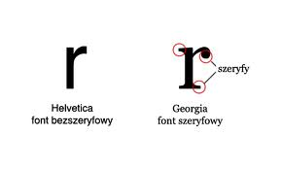

* 1. Szeryfy to ornamenty zdobiące końce linii tworzących litery. Do krojów szeryfowych należą m.in.: Garamont, Georgia, Palatino, Times New Roman. Stosuje się je w publikacjach drukowanych.
  2. Kroje bezszeryfowe to m.in.: Arial, Helwetica, Tahoma, Trebuchet Ms, Verdana. Stosowane są w publikacjach elektronicznych.

1. Czcionki proporcjonalne i nieproporcjonalne

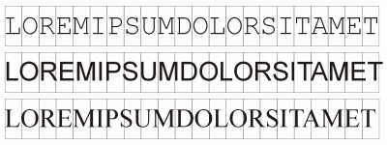

* 1. W czcionkach proporcjonalnych ilość miejsca przeznaczonego na każdą literę zależy od jej szerokości (Garamont, Georgia, Times New Roman, Arial, Helwetica, Tahoma, Trebuchet Ms, Verdana)
  2. Czcionki nieproporcjonalne, charakteryzują się tym, że każdy znak zajmuje dokładnie tyle samo miejsca (Courier New)

1. Inne podziały czcionek
   1. Krój odręczny (imitacja pisma odręcznego – Comic Sans MS)
   2. Krój fantazyjny (różne metody dekorowania liter – Critter, Western)
   3. Ornamenty i czcionki specjalne (zestawy znaków i symboli – Webdings, Seville, Petrucci)
2. Czcionki dla Webmastera –

należy pamiętać, ze jeśli na stronie użyjemy czcionki, która nie jest zainstalowana na komputerze osoby odwiedzającej witrynę, to przeglądarka wyświetli teksty z użyciem innej czcionki!!! Należy także pamiętać, że zestaw czcionek dostępnych na komputerze zależy od zainstalowanego oprogramowania.

1. Core fonts for the Web – w 1996 roku Microsoft uruchomił projekt, którego celem było opracowanie zestawu czcionek przeznaczonych do środowiska WWW

|  |  |
| --- | --- |
| **Rodzina** | **Czcionki** |
| bezszeryfowe | Arial, Verdana, Trebuchet MS |
| szeryfowe | Georgia, Times New Roman |
| nieproporcjonalne | Courier New, Andale Mono |
| specjalne | Comic Sans MS, Impact, Webdings |

1. Definiowanie kroju czcionki:

**font-family: Verdana, Helvetica, sans-serif;**

Rodziny czcionek: sans-serif, serif, monospace(nieproporcjonalne), cursive, fantasy

1. Osadzanie czcionek na stronach WWW

Darmową czcionkę, którą można rozpowszechniać, można dołączyć do strony, stosując w stylach CSS regułę **@font-face**. Składnia reguły:

**@font-face{**

**font-family: Nazwa Czcionki;**

**src: url (‘nazwa pliku’)}**

Tak wykonana strona, powinna posiadać plik z czcionką w jednym folderze z plikami Index.html i style.css (w innym wypadku pamiętamy o ścieżce dostępu!!!)

**Powyższe rozwiązanie nie działa w IE9!!!**

1. Rozszerzenia (typy plików)

W celu możliwie największego wsparcia przeglądarek naszej niestandardowej czcionki, powinniśmy w dyrektywie @font-face dodać wszystkie formaty, jakie posiadamy. Oto formaty, które obsługują poszczególne przeglądarki:

* Internet Explorer (all versions): EOT
* Safari (3.2+): TTF / OTF
* iPhone (3.1) SVG
* Chrome (wszystkie wersje): SVG (TTF/OTF dodany 25 stycznia 2010)
* Firefox (3.5+): TTF/OTF (.WOFF dodany w wersji 3.6)
* Opera (10+) TTF/OTF

Tak więc, najlepszym rozwiązaniem będzie zaserwowanie formatów .eot, .ttf /.otf, svg oraz woff. Oczywiście może się okazać, że za kilka lat będzie jeden format, który będzie obsługiwany przez wszystkie przeglądarki, jednak do tego czasu warto zadbać o to, by nasza witryna wyświetlała się jednakowo dla każdego odwiedzającego, niezależnie od jego przeglądarki.

1. Implementacja kompletna

Jeżeli już wiesz jakie formaty czcionek powinieneś umieścić w dyrektywie, przejdźmy do kodu który takie zawiera: (Kod ten należy dodać przed innymi stylami)

|  |  |
| --- | --- |
|  | @font-face {    font-family: "LoremIpsum";    src: url("type/Lorem-ipsum.eot");      url("type/Lorem-ipsum.woff") format("woff"),      url("type/Lorem-ipsum.otf") format("opentype"),      url("type/Lorem-ipsum.svg#filename") format("svg");    } |
|  |  |

1. Serwis Font Squirrel <http://www.fontsquirrel.com/>

Serwis zawiera wiele darmowych czcionek, a jedną z usług jest tworzenie spakowanego archiwum, które oprócz pliku czcionki zawiera kompletny przykładowy kod HTML/CSS (np. Belligerent Madness)

1. Serwisy udostępniające czcionki online
   1. **Google Fonts** – <http://www.google.com/fonts>

W celu dołączenia do strony konkretnej czcionki należy do dokumentu html dołączyć plik CSS o wygenerowanym przez serwis adresie Np.:

**<link href='http://fonts.googleapis.com/css?family=Balthazar' rel='stylesheet' type='text/css'>**

* 1. Typekit.com – serwis komercyjny prowadzony przez firmę Adobe

1. Inne właściwości dotyczące czcionek:
   1. Font-size
      1. Jednostki bezwzględne (xx-small. X-small, small, medium, large, x-large, xx-large)
      2. Jednostki długości(in, cm, mm, pt(1/72cala), pc(pica))
      3. Jednostki względne(smaller, larger)
      4. Jednostki długości(em(wielkość bieżącego kroju czcionki), ex(wysokość litery), px(piksel urządzenia))
      5. Wartości procentowe
   2. Font-style(italic, normal)
   3. Font-variant (small-caps, normal)
   4. Font-weight (bold, normal)
2. Właściwości dotyczące tekstu:
   1. Letter-spacing
   2. Line-height
   3. Text-align
   4. Text-decoration
   5. Text-indent
   6. Text-shadow
   7. Text-transform
   8. White-space
   9. Word-spacing
3. Teksty wielokolumnowe (CSS3)
   1. Do ustalenia liczby kolumn służy właściwość column-count: **column-count:2;**

**Reguła na razie działa tylko w Operze, dla Safari, Chrome oraz Firefoxa należy użyć przedrostków autorskich: -moz-column-count:2; -webkit-column-count:2; (chyba , że ostatnio się zmieniło, sprawdź to!!!!)**

**Np.:**

p{

background:blue;

color:yellow;

column-count:2;

-moz-column-count:2;

-webkit-column-count:2;

}

* 1. Druga metodą definiowania układu wielokolumnowego jest ustalenie szerokości pojedynczej kolumny: **column-width:200px; -moz-column-width:200px; -webkit-column-width:200px;** (Ilość miejsca zostanie podzielona na zadaną szerokość kolumny i na tej podstawie ustalona zostanie ilość kolumn). **Pamiętamy o przedrostkach!!!**
  2. Odstępy i separatory kolumn: np.: **column-gap:25px; column-rule: 1px solid gray;** **Pamiętamy o przedrostkach!!!**
  3. Rozciąganie elementów na wszystkie kolumny: **column-span:all;. Pamiętamy o przedrostkach!!!**

**Zadania**

1. Wykonaj stronę WWW prezentującą jeden akapit tekstu Lorem Ipsum sformatowany czcionką Belligerent Madness udostępniona w serwisie **Font Squirrel**

<p>Lorem ipsum dolor sit amet, consectetuer adipiscing elit.Suspendisse nunc pede, aliquet at, tincidunt id, sodales in,nulla. Pellentesque viverra ipsum ac quam. In hac habitasseplatea dictumst. In eget tellus. Nullam placerat, felis inscelerisque sollicitudin, magna velit dictum mi, ac molestiequam urna nec nibh. Morbi facilisis. Suspendisse pulvinarnisl at elit. Sed euismod orci sed est. Donec tempor tellussit amet ante. Aenean quis leo. Pellentesque habitant morbitristique senectus et netus et malesuada fames ac turpisegestas. Duis sapien. Nam elementum velit nec mauris.Curabitur non turpis quis felis placerat luctus.Pellentesque id mi sit amet quam fermentum convallis. Duisnec lacus. Donec laoreet. Suspendisse vel nisl eget nibhdapibus ultricies. Donec ornare. Vestibulum lorem. In massaneque, dapibus a, tempor ut, ultricies at, neque. Curabiturat risus. Sed ut magna vel odio molestie tincidunt. Maurisconsectetuer, velit a elementum malesuada, pede maurisinterdum risus, vel commodoarcu risus eget tellus. Proinsagittis, felis non dictum sodales, libero est varius diam,eget vehicula lorem metus eu velit.

</p>

1. Wykonaj stronę WWW prezentującą jeden akapit tekstu Lorem Ipsum sformatowany czcionką **Lobster** udostępnioną w serwisie Google Fonts
2. Wykonaj stronę jak poniżej (HTML5):

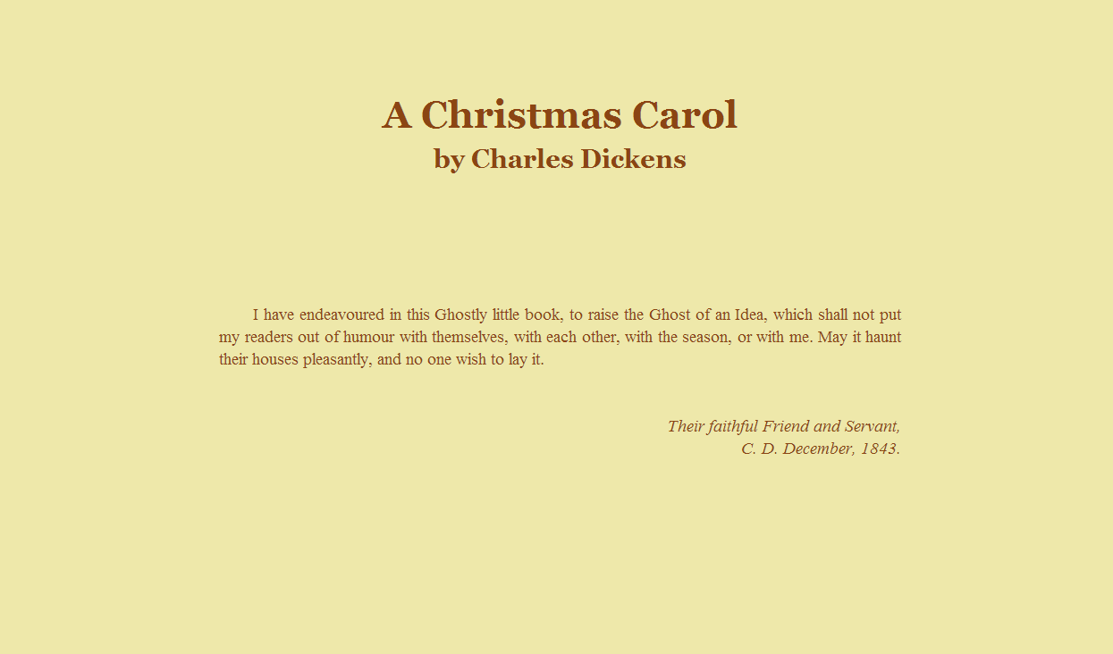

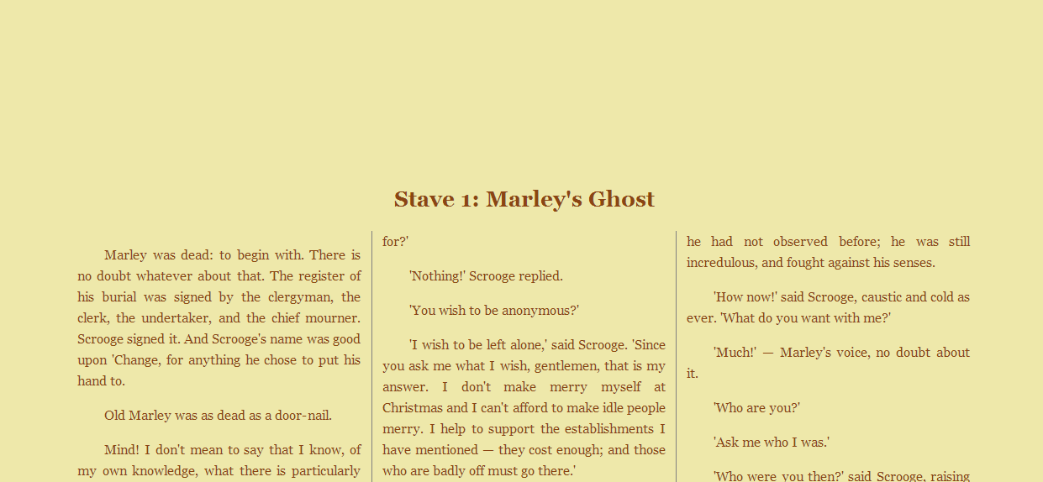

Wewnątrz selektora body ustal układ trójkolumnowy i rozdziel linią ciągłą kolumny. Dodaj element **header** (służy do oznaczania nagłówka dokumentu), w którym zawrzesz h1,h2 oraz dedykację, a następnie ustal by nagłówek **header** oraz elementy **h3** rozciągały się na wszystkie kolumny.

1. Znajdź na stronie [**http://www.google.com/fonts**](http://www.google.com/fonts)czcionkę, która ma polskie znaki oraz występuje co najmniej w dwóch wersjach (normal i bold, normal i italic itp)

Zaprojektuj stronę według w własnego pomysłu z wykorzystaniem tych dwóch czcionek. Strona powinna posiadać menu poziome i formularz. Wykorzystaj wiadomości dotyczące pozycjonowania elementów na stronie.

**Tematyka: Szopki Krakowskie.**

<http://www.mhk.pl/zbiory/szopki-krakowskie>

Poniżej lista polskich czcionek:

http://netwizards.com.pl/zasoby/darmowe-polskie-czcionki-google-fonts-z-polskimi-znakami/